

**PLAN DE TRABAJO 2º AÑO DE EDUCACIÓN BÁSICA**

MES ABRIL

LICEO PARTICULAR MIXTO

Nombre del estudiante: _________________________________________ Curso:__________________________

**Instrucciones:**

* En estas actividades deberás trabajar con un adulto (mamá, papá, abuelo(a), hermano(a) mayor, etc)
* Las siguientes actividades vienen acompañadas de una diapositiva explicativa y audios que puedes descargar. Los puedes solicitar a través de tu profesor de inglés en sus datos de contacto:
* Lo importante de estas actividades es que practiques repitiendo varias veces hasta que lo puedas hacer de manera fluida.
* Para envíos solicitudes y consultas contactar a Magdalena Ahumada: [mahumada@liceomixto.cl](mailto:mahumada@liceomixto.cl) o whatsapp: +56974525164
* Puedes grabar tus audios en la siguiente aplicación a través de computador o teléfono: <https://vocaroo.com/>

Comienza por desarrolla las actividades que vienen en el PPT adjunto con sus audios. Si, tienes tu libro puedes trabajar en el.

1.- Escucha el audio y apunta los alumales que aparecen en las páginas 54 y 55.

2.- Escucha el audio y apunta las acciones: **Run: correr, swim: nadar, climb: escalar, fly: volar, jump: saltar**

3.- Escucha un audio con lo que **CAN: PUEDE y CAN’T NO PUEDE** hacer el tigre.

4.- Escucha una canción con lo que **CAN: PUEDE y CAN’T NO PUEDE** hacer el pingüino. Canta. Practica la canción y graba un audio con tu voz

5.- En las páginas 56 y 57 del libro de inglés se señala la acciones que los animales **CAN: PUEDEN y CAN’T: NO PURDEN hacer.** Utiliza esta hoja para trabaja sólo este ejercicio.

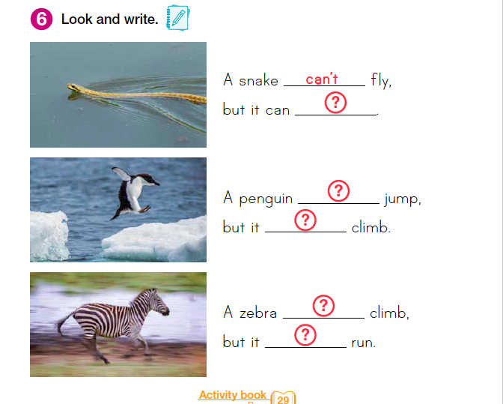

6.- Practica con alguien mas. La primera chica pregunta si el león **puede volar (can fly)**. La segunda chica responde que **no puede** **(It can’t),** pero el león **puede nadar** **(It can swim).** Intenta preguntar en inglés sobre los animales que aparecen. Pidele

a alguien que lo responda o hazlo tu mismo.

**Trabajo texto del estudiante:**

|  |  |  |
| --- | --- | --- |
| **2º** | Texto del estudiante: pág 8 ,(actividad 3)11 y 15  Video apoyo pág 11:  <https://www.youtube.com/watch?v=By2hmo323xM> | Repite y luego graba con tu voz: audios 3 y 10  y canción del video apoyo pág 11. |